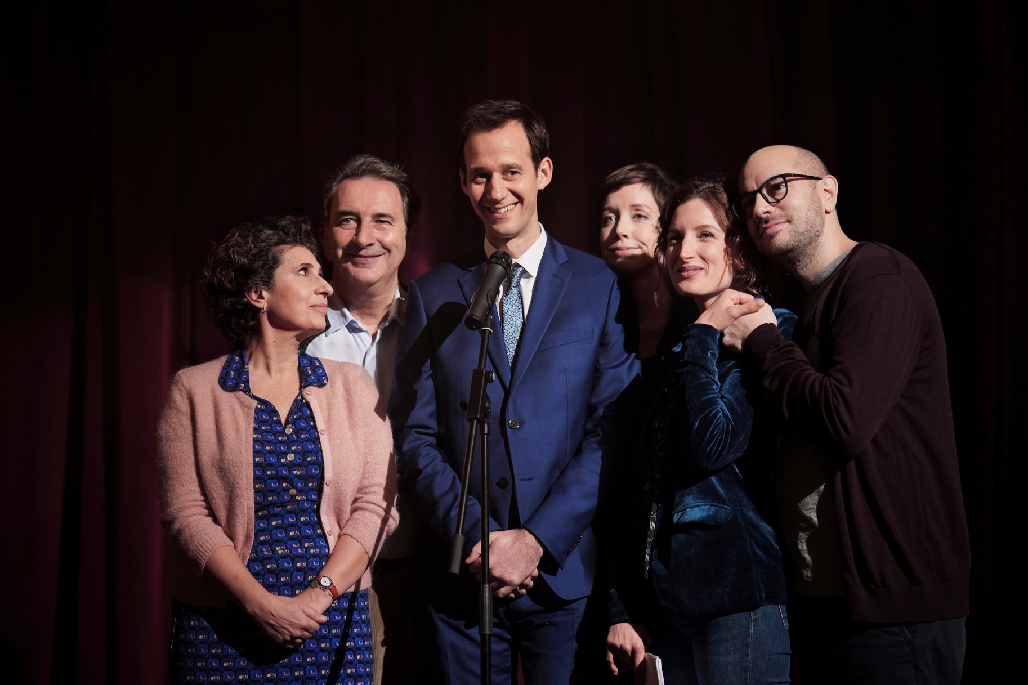
PŘÍPITEK DISTRIBUČNÍ LIST

Francie 2020 | 87 minut | české titulky | přístupný | DCP, MP4 | premiéra: 17. Června 2021 | konec monopolu: 10. ledna 2031

■ originální název Le Discours ■ žánr komedie
■ režie, scénář Laurent Tirard ■ kamera Emmanuel Soyer ■ střih Valérie Deseine

■ programace Radek Rubáš, +420 777 161 402, program@aerofilms.cz, online objednávky v portálu disfilm
- stránka filmu https://www.aerofilms.cz/pripitek/
- materiály http://aero.capsa.cz/ (login a heslo: guest)

■ synopse
Adrien trčí na otravné rodinné večeři. Otcovy historky se opakují posté, matka se vyžívá v nudných konverzacích a sestřin snoubenec je jako vždy přechytralý. Adrienova expřítelkyně mu navíc neodpovídá na zprávu. Naděje, že ji získá zpátky, se zmenšuje. Minuty se vlečou a Adrien má jasno – horší už to být nemůže. Pak ale přijde poslední rána. Budoucí švagr Adriena požádá, aby pronesl přípitek na svatbě. Adrien nesnáší svatby. A mluvení na veřejnosti. A svého budoucího švagra. Ale říci „ne“ nedokáže. V hlavě se mu okamžitě začínají rozjíždět barvité scénáře toho, co všechno by se při jeho přípitku mohlo pokazit… V hravé francouzské komedii, vybrané do programu festivalu v Cannes, září v hlavní roli Benjamin Lavernhe (Dokud nás svatba nerozdělí).

■ proč tento film?
„Natočit dobrou a originální ‚feel-good‘ komedii je sakra náročná disciplína. Schválně, kolik filmů, které vás v poslední době doopravdy rozesmály a pobavily, si vybavujete? Mě jich napadne jen pár, třeba Dokud nás svatba nerozdělí nebo Tenkrát podruhé. A nově i Přípitek, který s těmito snímky dost věcí spojuje. Třeba skvěle vykreslené trapné svatební momenty. Nebo brilantní Benjamin Lavernhe (ze Svatby si ho pamatujete jako nesnesitelného ženicha). A pak taky vtipně ukázané vztahové peripetie, které někdy zažil snad každý z nás. Přidejte k tomuto mixu velmi neotřelou a hravou formu vyprávění a máte tu přesně takový filmový zážitek, kvůli kterému stojí za to se vrátit do kina a pořádně si ho s ostatními užít.“
Kateřina Dvořáková

